Prot. SG/23.163

Il 22 giugno 2023 è deceduto nella nostra Casa
di Almonte (Spagna),
il carissimo Confratello
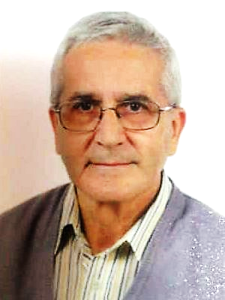
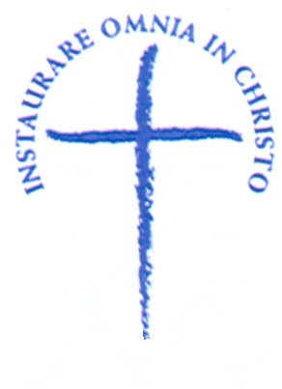

Sac. Settimo DE MARTIN
Era nato a Treviso (Italia) il 3 maggio 1939
Aveva 84 anni di età, 65 di professione e 55 di sacerdozio.
Apparteneva alla Viceprovincia
“Nuestra Señora del Pilar” – Madrid
Don Settimo cominciò la sua vita in Congregazione nel seminario di Campocroce (VE), dove fu accolto all’età di 10 anni. Continuò il suo percorso di formazione a Buccinigo e Villa Moffa di Bra dove fece il Noviziato e il Liceo. Fece gli studi di teologia a Tortona. Dopo l’Ordinazione presbiterale, avvenuta il 1° luglio 1967, passò tre anni al servizio delle Poste della Città del Vaticano. Dopo un anno nel Seminario di Montebello della Battaglia, come assistente dei seminaristi fu inviato in Spagna, dove restò per il resto della sua vita sacerdotale: Cascante (1971-72), Fromista, assistente e poi Direttore (1972-77), Posada de Llanes (1978-80), di nuovo Fromista, come promotore vocazionale (1981-1987), Parroco a Posada de Llanes (1988-98). Nel frattempo la Viceprovincia spagnola, aveva aperto una Missione in Venezuela e Don Settimo andò per portare il suo contributo, nonostante i suoi 67 anni di età e vi restò per 14 anni dove svolse il suo ministero sacerdotale nella Parrocchia di N. S. de Guadalupe. Quando cominciarono a farsi sentire problemi di salute, nel 2019 fece rientro in Spagna dove fu accolto nella nostra comunità di Almonte.
Requiescat in pace!
“I Figli della Divina Provvidenza esprimono la loro comunione anche suffragando generosamente i confratelli defunti. Ricevuta notizia della morte di un confratello, le comunità si raccolgono in preghiera per lui. Lo ricordano nella santa Messa e recitano per lui, per tre giorni, il santo rosario. In suffragio di lui ogni casa della Congregazione cura la celebrazione di una santa Messa, cui assiste possibilmente la comunità”. (Norme 41)

